**NAVOIY INNOVATSIYALAR INSTITUTI**

# TAJRIBA ISHLARINI BAJARISH BО‘YICHA USLUBIY QО‘LLANMA



**«METROLOGIYA VA STANDARTLASHTIRISH»**

**fanidan**

**tajriba ishlarini bajarish bо‘yicha**

**uslubiy qо‘llanma**

**Navoiy**

Qodirov B.Sh. “Metrologiya va standartlashtirish» fanidan tajriba ishlarini bajarish bо‘yicha uslubiy qо‘llanma. - Navoiy, NII, 2022y., - 36 bet.

Ushbu qо‘llanma 5311000 – Texnologik jaryonlar va ishlab chiqarishni avtomatlashtirish va boshqaruv (tarmoqlar bo‘yicha) ta’lim yо‘nalishi talabalari uchun mо‘ljallangan bо‘lib, unda “Metrologiya va standartlashtirish” fanidan tajriba ishlarini bajarish bо‘yicha uslubiy kо‘rsatmalar bayon qilingan. Tajriba ishlarini bajarish davomida talabalar boshqarish sistemalarini xarakteristikalarini о‘rganishda EHMdan tо‘g‘ri foydalanish, sistemalarni kompyuterli modellashtirish bо‘yicha amaliy kо‘nikma va tajriba hosil qiladi.

Ushbu fan dasturi (sillabus) Navoiy innovatsiyalar fan dasturi asosida ishlab chiqilgan va tasdiqlangan.

**Taqrizchilar:**

X.I.Axmedov – NDKTU, Texnika fanlari doktori, dotsent.

O.J.Jumayev - NDKTU, Texnika fanlari doktori, dotsent..

Fanning o`quv dasturi “Aniq va ijtimoiy-gumanitar fanlar” kafedrasining 2022 yil __ _______dagi __-son yig`ilishida muhokamadan o`tgan va institut kengashida tasdiqlash uchun tavsiya etilgan.

**Kafedra mudiri: dots. K.N.Kadirov**

Fan dasturi Navoiy innovatsiyalar instituti Kengashining 2022-yil __ _______dagi __-sonli yig`ilishi ____-sonli qarori bilan tasdiqlangan

**Navoiy innovatsiyalar instituti**

**“O`quv uslubiy bo`lim” boshlig`i: R.R.Shodiyev**

Qayd raqami: № ___________

## **1-Tajriba ishi.** **Har xil tizimdagi analogli asboblarni tekshirish.**

***Ishdan maqsad:*** *Analogli o’lchash asboblarining tuzilishi va ishlash prinsipini o’rganish.*

Bevosita o‘lchovchi elektromexanik asbob analog asbob bo‘lib, undagi qo‘zg‘aluvchan qismning holati o‘lchanayotgan kattalikning qiymatiga bog‘liq. Vazifasi va ishlash prinsipidan qat’iy nazar elektromexanik asboblar o‘lchash zanjiri (O‘Z), o‘lchash mexanizmi (O‘M) va qayd etish qurilmasi (QEQ) dan tashkil topgan bo‘ladi. *1 - rasmda* bevosita o‘lchovchi elektromexanik asboblarning umumlashgan blok-sxemasi keltirilgan.

**O‘lchash zanjiri (O‘Z)** – asbobning bir necha qismidan iborat bo‘lib, o‘lchanayotgan kattalik x ni o‘lchash mexanizmiga bevosita ta’sir etuvchi elektrik kattalik y ga o‘zgartirish uchun xizmat qiladi.

**O‘lchash mexanizmi (O‘M)** – asbobning bir qismidan iborat bo‘lib, u elektr (magnit) energiya qo‘zg‘aluvchan qismni siljituvchi mexanik energiyasiga o‘zgartiradi. Aksariyat o‘lchash mexanizmlarida qo‘zg‘aluvchan qismning siljishi ma’lum o‘q atrofida *α* burchakka burilishdan iborat bo‘ladi.

**Hisoblash yoki qayd etish qurilmasi (QEQ)** – asbob konstruksiyasining bir qismi bo‘lib, ko‘rsatkich va shkaladan tuzilgan. U qo‘zg‘aluvchan qismning burchak siljishini ko‘rsatkich siljishiga o‘zgartirib beradi.

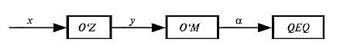

**Analogli o’lchov asboblarning umumlashgan blok-sxemasi.**

Elektromexanik analog asboblarining umumiy qismlariga korpus, qo‘zg‘almas va qo‘zg‘aluvchan qismlar, teskari ta’sir etuvchi moment hosil qiluvchi qurilma, tinchlantirgich, qayd etuvchi qurilma va boshqalar kiradi.

Elektrodinamik sistemadagi vattmetr yordamida o‘zgaruvchan va o‘zgarmas tok zanjiridagi quvvat o‘lchanadi. O‘zgaruvchan tok zanjirida elektrodinamik vattmetr bilan aktiv quvvat o‘lchanadi. Vattmetr ko‘rsatayotgan quvvatni aniqlash uchun, vattmetr strelkasi ko‘rsatayotgan shkalaning bo‘linmalari sonini uning bo‘linish darajasiga ko’paytirish kerak. Odatda har bir vattmetrning shkalasida, ketma-ket cho‘lg‘am tokining va parallel cho‘lg‘am kuchlanishining nominal qiymatlari ko‘rsatiladi (masalan 5A, 220V). Bu belgilanganlar buyicha vattmetr shkalasining bo‘linish darajasi aniqlanadi.



bu yerda *In,Un*-tok va kuchlanishning nominal qiymatlari, n-shkalaning bo‘linmalari soni.

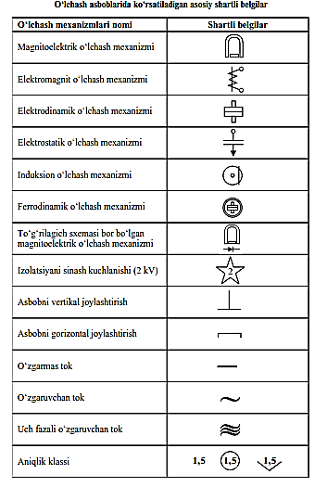

Vattmetr strelkasining burilishi uning ketma-ket va parallel cho‘lg‘amlaridan o‘tayotgan toklarning o‘zaro yo‘nalishiga bog‘lik. Vattmetrni zanjirga to‘g‘ri o‘lash uchun ketma-ket cho‘lg‘amning bir uchi va parallel cho‘lg‘amning bir uchi aloщida belgi *(yulduzcha) bilan belgilanadi. Bular generator uchlari deb ataladi. Ana shu ikkala uchni (qismani) generatorning bir qutbiga o‘laganda, vattmetr strelkasining burilishi to‘g‘ri bo‘ladi. Barcha o‘lchash asboblari kabi vattmetr щam xatolikka ega va bu xatoliklar vattmetrning ko‘rsatishini, ampermetr va voltmetr ko‘rsatishlari bilan solishtirib aniqlanadi.

Bu maqsad uchun qullangan ampermetr va voltmetrning aniqlik sinfi, vattmetrning aniqlik sinfidan yuqori bo‘lishi lozim. Ampermetr va voltmetrning ko‘rsatishi bo‘yicha щisoblangan quvvat щaqiqiy quvvat deb qabul qilinadi:

*Pщ = UI*

bu erda *U* va *I* -voltmetr va ampermetr yordamida o‘lchangan kuchlanish щamda tokning o‘rtacha qiymati. Vattmetr ko‘rsatishiga tuzatish kiritish lozim. Har qanday tekshirilayotgan vattmetrning ishlab chiqarish sharoitidagi ishini engillashtirish uchun, tuzatish egri chizig‘iga ega bo‘lishi lozim.

Nazorat savollari.

1. Analogli o’lchash asbobining struktur sxemasining tavsifi?
2. O’lchash mexanizmi va uning turlari?
3. Elektrodinamik tizimli vattmetrning tuzilishi va ishlash prinsipi?
4. Vattmetr shkalasining bo‘linish darajasi qanday aniqlandi?
5. O’lchov asboblarining metrologik xarakteristikalari?
6. Analogli o’lchov vositasi bilan raqamli o’lchov vositalarining farqi?

## **2- Tajriba ishi. O‘lchash xatoliklarining turlari va o‘lchash aniqligining ehtimoliy baholanishi.**

***Ishdan maqsad:*** *O‘lchash xatoliklarining turlari va o‘lchash aniqligining ehtimoliy baholanishi o’rganish.*

**O‘lchash xatoliklari.**

O‘lchash natijasida, odatda, o‘lchanayotgan kattalikning haqiqiy qiymatidan farq qiladigan qiymati topiladi. Bu qiymat kattalikning haqiqiy qiymatiga shuncha yakin bo‘ladiki ko‘zda tutilgan maqsad uchun undan foydalanish mumkin. Kattalikning o‘lchash usuli bilan topilgan qiymati **o‘lchash natijasi** deyiladi. O‘lchash natijasi bilan o‘lchanayotgan kattalikning haqikiy qiymati orasidagi farq **o‘lchash xatoligi** deyiladi.

Asbobning ko‘rsatishi va o‘lchanayotgan kattalikning haqiqiy qiymati orasidagi farq **o‘lchov asbobining xatosi** deyiladi. Kattalikning haqiqiy qiymatini aniqlash mumkin bo‘lmagani sababli, o‘lchov texnikasida namuna asbobning ko‘rsatishi shu kattalikning haqiqiy kiymati deb qabul qilinadi.

Agar *Xk* bilan sanoq ko‘rsatishidagi qiymatni, *X*h bilan haqiqiy qiymatni belgilasak, quyidagi ifodadan *∆X*  mutlaq xatolikni topamiz:



**O‘lchov asbobining mutlaq xatoligi** deb, shu asbobning ko‘rsatishi bilan o‘lchanayotgan kattalikning hakiqiy qiymati oradagi farqqa aytiladi. Bu erda, xatoliklar plyus yoki minus ishorasi bilan kattalikning birliklarida ifodalanadi. Nisbiy xatolik orqali o‘lchashning aniqlik darajasiniifodalash juda qulay. O‘lchash mutlaq xatoligining o‘lchanayotgan kattalikning haqiqiy qiymatiga nisbati o‘lchashning *nisbiy xatoligi* deyiladi.



Odatda, haqiqiy qiymat — *Xq* va topilgan qiymatlar *Xk* ga nisbatan *∆X* juda kichik bo‘ladi, ya’ni



SHuning uchun,quyidagi ifodani yozish mumkin:



SHunday qilib, nisbiy xatolikni hisoblashda mutlaq xatolikning asbobning ko‘rsatishiga nisbatini olish mumkin. Nisbiy xatolik % larda ifodalanadi.

Asbobning xatoligi shkala diapazonining foizlarida ifodalanadi. Bunday xatoliklar keltirilgan xatolik deyiladi va mutlaq xatolikning asbob o‘lchash chegarasiga nisbatiga teng, ya’ni



*bu erda, N — asbobning o‘lchash chegarasi.*

Asbob ko‘rsatishining standart yo‘l qo‘yadigan eng katta xatoligi **yo‘l qo‘yiladigan xatolik** deyiladi. Xatolik miqdori o‘lchashlar olib borilayotgan tashqi muhitga (atrof muhit harorati, atmosfera bosimi, tebranish va boshqalarga) bog‘liq bo‘lgani sababli asosiy va qo‘shimcha xatoliklar tushunchalari kiritiladi.

O‘lchash asbobi uchun texnik sharoitlar imkon bergan, maxsus yaratilgan normal ish sharoitida yo‘l qo‘yilgan xato **asosiy xatolik** deyiladi. Atrof-muhiting normal holati deb 20°S harorat va 101325 N/m2 (760 mm sim. ust) atmosfera bosimi qabul qilingan. Tashqi sharoit o‘zgarishining asboblarga bo‘lgan ta’siridan kelib chiqqan xato **qo‘shimcha xatolikdir**. O‘lchov asboblarining sifati ularning xatoliklaridan tashqari asboblar variatsiyasi, sezgirligi va sezgirlik chegarasi bilan xarakterlanadi.

O‘lchash xatoliklari ularning kelib chiqishi sabablariga ko‘ra muntazam, tasodifiy va qo‘pol xatoliklarga bo‘linadi.

**Muntazam xatolik** deyilganda faqat bitta kattalikni qayta-qayta o‘lchaganda o‘zgarmas bo‘lib qoladigan yoki biror qonun bo‘yicha o‘zgaradigan o‘lchash xatoligi tushuniladi. Ular aniq qiymat va ishoraga ega bo‘ladi, ularni tuzatmalar kirtish bilan yo‘qotish mumkin.

Kattalikni o‘lchash natijasida olgan qiymatga muntazam xatolikni yo‘qotish maqsadida qo‘shiladigan qiymat *tuzatma* deb ataladi. Odatda, muntazam xatoliklar instrumental (o‘lchash asboblari), o‘lchash usullari, sub’ektiv (noaniq o‘qish), o‘rnatish, uslubiy xatoliklarga bo‘linadi.

**Instrumental xatolik** deyilganda qo‘llanayotgan o‘lchov asboblari xatoliklariga bog‘liq bo‘lgan o‘lchash xatoliklari tushuniladi. YUqori aniqlikda o‘lchaydigan asboblar qo‘llanganda o‘lchov asboblarining takomillashmagani orqasida kelib chiqadigan instrumental xatoliklar tuzatma kiritish usuli bilan yo‘qotiladi. Texnik o‘lchov asboblarining instrumental xatoliklarini yo‘qotib bo‘lmaydi, chunki bu asboblarni tekshirilganda tuzatmalar bilan ta’minlanmaydi.

**O‘lchash usuli xatoligi** deyilganda usulning takomillashmaganligi orqasida kelib chiqadigan xatolik tushuniladi. Ular, ko‘pincha, yangi usullar qo‘llaganda, qiymatlar orasidagi haqiqiy bog‘lanishni taxminiy apporoksimatsiya qiluvchi tenglamalardan foydalanilganda paydo bo‘ladi. O‘lchash usuli xatoligi o‘lchov vositasi, xususan, o‘lchash qurilmasi, ba’zida esa, o‘lchash natijasi xatoliklarini baholashda e’tiborga olinishi lozim.

**Sub’ektiv xatoliklar** kuzatuvchining shaxsiy xususiyatlaridan masalan, biror signal berilgan paytni kayd qilishda kechikish yoki shoshilishdan, shkala bir bo‘limi chegarasida ko‘rsatuvni noto‘g‘ri yozib olishdan, parallaksdan va hokazodan kelib chiqadi. Parallaksdan hosil bo‘lgan xatolik deyilganda sanash xatoligiga kiradigan, shkala sirtidan biror masofada joylashgan strelka shu sirtga perpendikulyar bo‘lmagan yo‘nalishda vizirlash (belgilash) natijasida kelib chikadigan xatolik tushuniladi.

**O‘rnatish xatoligi** o‘lchov asbobi strelkasining shkala boshlang‘ich belgisiga noto‘g‘ri o‘rnatilishi natijasida yoki o‘lchash vositasini e’tiborsizlik bilan, masalan, vertikal yoki gorizontal bo‘yicha o‘rnatilmasligi natijasida kelib chiqadi.

**O‘lchash uslubi xatoliklari** kattaliklarni (bosim harorat va b. ni) o‘lchash uslubi bilan bog‘liq bo‘lgan va qo‘llanayotgan o‘lchash asboblariga bog‘liq bo‘lmagan xatoliklaridan iborat.

O‘lchashlarni, ayniqsa, aniq o‘lchashlarni bajarishda o‘lchash natijasini muntazam xatoliklar anchagina buzishi mumkin. SHuning uchun, o‘lchashlarni bajarishga kirishishdan avval bu xatoliklarning barcha manbalarini aniqlash va ularni yo‘qotish choralarini ko‘rish zarur. Ammo muntazam xatoliklarni topish va yo‘qotish uchun uzil-kesil qoidalar berish amalda mumkin emas, chunki turli kattaliklarni o‘lchash usullari g‘oyatda turli-tumandir.

**Tasodifiy xatolik** deyilganda faqat bitta kattalikni qayta-qayta o‘lchash mobaynida tasodifiy o‘zgaruvchi o‘lchash xatoligi tushuniladi. Tasodifiy xatolikning borligini faqat bitta kattalikni bir xil sinchkovlik bilan qayta-qayta o‘lchangandagina sezish mumkin. Agar xar bir o‘lchash natijasi boshqalardan farq qilsa, u holda tasodifiy xatolik mavjud bo‘ladi. SHu xatoliklarni baholash ehtimollar nazariyasi va matematik statistika nazariyasiga asoslangan bo‘lib, ular o‘lchash natijasi o‘lchanayotgan kattalikning haqiqiy qiymatiga yaqinlashish darajasini baxolash usullarini, xatolikning ehtimoliy chegarasini baholash imkonini beradi, ya’ni natijani aniqlash, boshqacha aytganda, o‘lchanayotgan kattalikning haqiqiy qiymatiga anchagina yaqin qiymatini topish va kuzatish natijasini topish imkonini beradi.

**O‘lchashning qo‘pol xatoligi** deyilganda berilgan shartlar bajarilganda yuz beradigan, kutilgan natijadan tubdan farq qiladigan o‘lchash xatoligi tushuniladi.

O‘lchashdan ko‘zda tutilgan maqsad va o‘lchash aniqligiga qo‘yiladigan talablarga qarab o‘lchashlar aniq (laboratoriya) va texnik o‘lchashlarga bo‘linadi. O‘lchash natijasining o‘lcha-nayotgan kattalik haqiqiy qiymatiga yaqinligini ifodalovchi o‘lchash sifati **o‘lchash aniqligi** deb ataladi. Aniqlikni oshirishga intilib, biz o‘lchash xatoligini kamaytirishimiz lozim. Ammo aniqlikni oshirish usullari, ko‘pincha, murakkab bo‘ladi va qimmat turadi. SHuning uchun, avval o‘lchashning konkret shart-sharoitlari va maqsadlarga bog‘liq bo‘lgan maqbul aniqlikni baholab olish va zarur bo‘lsa, so‘ngra aniqlikni oshirish choralarini ko‘rish lozim. O‘lchashni bajaruvchi asboblarning ko‘rsatishi o‘lchanayotgan kattalikning haqiqiy qiymatidan farq qiladi. SHuning uchun, o‘lchov asbobining ko‘rsatishi va haqiqiy ko‘rsatishi degan tushunchalar mavjud.

Kattalikning sanoqqa ko‘ra topilgan qiymati *o‘lchov asbobining ko‘rsatishi* deyiladi. Bu kattalikning namuna asboblar orqali aniqlangan ko‘rsatishi *haqiqiy ko‘rsatishi* deyiladi.

**Nazorat savollar.**

1. O‘lchashga ta’rif keltiring va uni izohlab bering?

2. O‘lchash ob’ektlariga misollar keltiring?

3. O‘lchashlarning qanday turlari bor. Ularga misollar keltiring?

4. O’lchash xatoliklarining turlari?

5. O’lchash aniqligi?

6. Mutloq xatolik va uning formulasi?

7. Keltirilgan xatolik va uning tavsifi?

8. Tasodifiy xatolik?

9. Sistematik xatolik?

10 O’lchash turning xatoligi?

11. Qo’pol xatolik?

## **3- Tajriba ishi. O‘zgarmas tok ko‘priklari.**

***Ishdan maqsad:*** *O’zgarmas tok ko’priklarining tuzilishi va ishlash prinsipini o’rganish.*

O‘zgarmas tok ko‘prigi – to‘rtta rezistordan tashkil topgan to‘rt qutblikdir. ab tugunlar manba ulanadigan diagonal, cd tugunlar esa o‘lchash yoki muvozanat ko‘rsatgichi ulanadigan diagonal deb ataladi.

Agar va yoki  hamda va  shart bajarilsa, Kirxgofning ikkinchi qonuniga ko‘ra o‘lchash diagonalidagi kuchlanish  bo‘ladi.

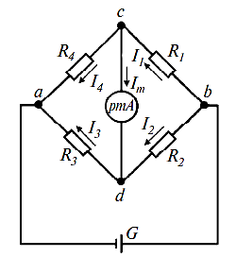

**3 – rasm. O‘zgarmas tok yakka ko‘prigi.**

 bo‘lgan holatda Kirxgofning birinchi qonuniga ko‘ra, va , bundan , ya’ni ko‘prikning muvozanat sharti: yoki o‘lchash yelkasiga ulangan qarshilikning ifodasi:



Shunday qilib, ko‘prikning muvozanat shartiga ko‘prikning har bir qarshiligi bir xil ta’sir etadi. Manbaning ichki va muvozanat ko‘rsatgichining qarshiliklari esa ta’sir etmaydi.

O‘zgarmas tok yakka ko‘prik sxemalari qarshiliklarni va boshqa noelektrik kattaliklarni o‘lchashda keng qo‘llaniladi.

Misol uchun, R369 rusumli ko‘prik 10–4 dan 1,1111·1010 Om gacha bo‘lgan o‘zgarmas tok qarshiliklarini o‘lchaydi. Aniqlik klassi – 1,0.

Ko‘prik sxemalari bilan kichik qarshiliklar o‘lchanganda, ulanayotgan simlar hamda kontaktlarning o‘tish qarshiligi ta’sirida xatoliklar yuzaga keladi.

Ishlab chiqarish sharoitlarida qarshilikni o‘lchashda o‘zgarmas tok ko‘priklaridan keng foydalaniladi (4-rasm).

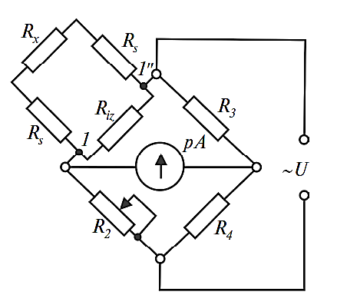

Faraz qilamiz, qarshiligi *Rx* ga teng bo‘lgan rezistor ko‘prikning *1–1’* qismiga qarshiligi *Rs* bo‘lgan sim orqali ulangan bo‘lsin. Agar asbob izolatsiyasining *1–1’* qismiga nisbatan qarshiligi *Riz* bo‘lsa, ko‘prikning to‘la *R1* yelka qarshiligi quyidagiga teng:

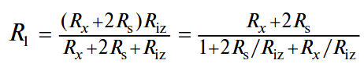

bunda: Rs – ulanadigan simlarning qarshiligi; Riz – izolatsiya qarshiligi. *Riz=0* bo‘lgani uchun *R1 = Rx + 2Rs*, bunda o‘lchashning nisbiy xatoligi:

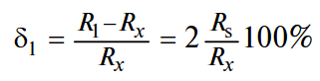

Agar Rx va Ru bir tartibdagi kattalik bo‘lsa, u holda:

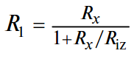

nisbiy xatolik:

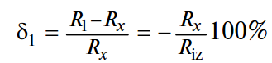

Tadqiqotlar shuni ko‘rsatadiki, o‘lchash diapazonining past chegarasi ulovchi simlar va kontakt qarshiliklarining o‘lchash jarayoniga ta’siri bilan, yuqori chegarasi esa sxema izolatsiyasining ta’siri bilan belgilanadi.

O‘lchash xatoligini hisoblashda ko‘prikning muvozanat shartidan foydalanish.

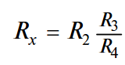

Ko‘prik yordamida qarshilikni o‘lchash, asosan, ikkita operatsiyadan iborat: avval o‘lchash diapazoni tanlanadi, so‘ngra muvozanatga keltiriladi.

***Nazorat savolari:***

1. Tokni bevosita o’lchash usulini tushuntirib bering?
2. Tokni o’lchash transformatorini tushuntiring?
3. Kuchlanishni bevosita o’lchash usulini tushuntiring?
4. Uitson ko’prigi nima uchun ishlatiladi?
5. Uitson ko’prigining ifodasini topishda qaysi formuladan foydalaniladi?
6. Uitson ko’prigi tenglamasini keltirib chiqarib bering?
7. mA qanday vazifani bajaradi?
8. Uitson ko’prigi sxemasi nimalardan iborat?
9. Uitson ko’prigining ishlash prinsipi?
10. O’zgarmas tok ko’priklariga misollar keltiring?

## **4- Tajriba ishi. Avtomatik ko‘prikning graduirovka xarakteristikasini o‘rganish**

***Ishdan maqsad:*** *Avtomatik ko’priklarining tuzilishi va ishlash prinsipini o’rganish.*

Zamonaviy sanoat, qishloq xo‘jaligi va kimyoviy texnologiya ishlab chiqarishida avtomatik nazorat, rostlash va boshqarish tizimlarida parametrlarni uzluksiz o‘lchaydigan analogli va raqamli avtomatik ko‘priklar qo‘llaniladi. Bunda ko‘prik za njiri o‘zgarmas chastotali sinusoidal tokka ulanadi.

Uzluksiz o‘lchaydigan ko‘prikning o‘lchash diagonaliga kirish qarshiligi katta bo‘lgan kuchlanish kuchaytirgichi qo‘llangan. Kuchaytirgichning yuklanishi sifatida reversiv motorning RM boshqaruvchi chulg‘ami olingan

Muvozanatga keltirish jarayoni butunlay avtomatlashtirilgan ko‘prik avtomatik ko‘prik deb ataladi.

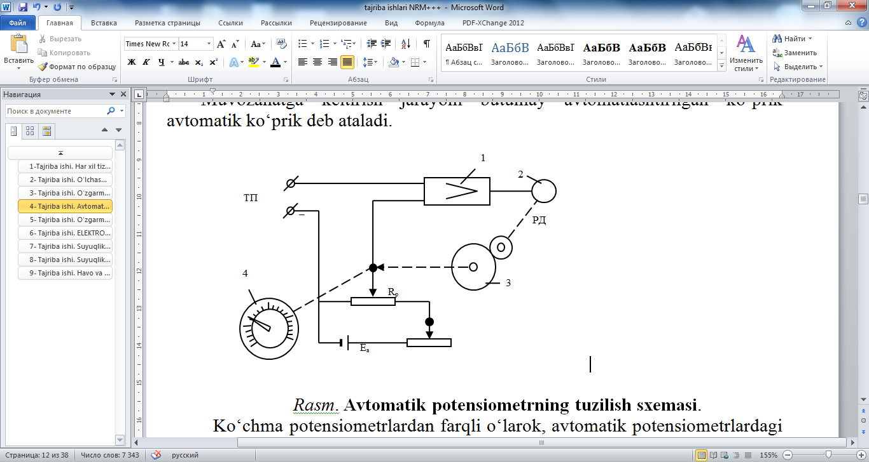

***Rasm. Avtomatik potensiometrning tuzilish sxemasi.***

Ko‘chma potensiometrlardan farqli o‘larok, avtomatik potensiometrlardagi reoxordning sirpang‘ichi qo‘l bilan emas, balki maxsus qurilma orqali avtomatik ravishda siljiydi.

TP termojuftli TEYUK Ex ni o‘lchash uni kalibrlangan RP reoxord kuchlanishining kamayishi bilan taqkoslash orqali bajariladi. Potensiometrning kompensatsion sxemasi sirpang‘ich K li reoxord Rr, o‘zgarmas kuchlanish Ex ni o‘zgaruvchan kuchlanishga aylantirib beruvchi elektron kuchaytirgich 1, reversiv elektr dvigatel 2 va tok manbai Ea dan iborat. Elektr dvigatel 2 reduktor 3 orqali sirpang‘ich K va strelka 4 bilan bog‘langan. Kompensatsion sxemaning sirpang‘ichi reoxord bo‘ylab kuchlanish tushuvi tomon avtomatik siljiydi. Bu siljish reversiv elektr dvigatel RD yordamida bajariladi va nomuvozanat (kuchlanish nolga teng) bo‘lgunicha davom etadi. SHunday qilib sirpang‘ich K va unga biriktirilgan strelkaning vaziyati TEYUK ning qiymatini, demak, o‘lchanayotgan haroratni ko‘rsatadi. Qarshilik R kompensatsion zanjirdagi ish tokini rostlash uchun xizmat qiladi.

Zamonaviy avtomatik potensiometr (KSP-4) o‘lchash qismining prinsipial sxemasi keltirilgan. Potensiometr o‘lchash ko‘prigining diagonallaridan biriga elektron kuchaytirgich EK va termojuft TP ketma-ket ulangan. Termojuftni ulash elektromagnit maydon ta’sirini kamaytirish uchun mo‘ljallangan filtr (rasmda filtrning Rf — Sf sodda sxemasi ko‘rsatilgan) orqali bajariladi. O‘lchash ko‘prigining ikkinchi diagonaliga stabillashgan tok manbai STM ulanadi. Bu manba o‘lchash zanjiridagi ish tokining o‘zgarmasligini ta’minlaydi.

Termojuft TP dan (yoki biron boshqa datchikdan) olingan o‘lchash axboroti signalining o‘zgarishi bilan elektron kuchaytirgichning kirishiga nobalanslik signali beriladi. Bu signal ma’lum bir o‘zgartgich orqali o‘zgaruvchan tokka aylanib, reversiv dvigatel RD aylanish holatiga kelguncha kuchayadi. Reversiv dvigatelning aylanish yo‘nalishi nobalanslik ishorasiga bog‘liq. Bu aylanish natijasida mexanik uzatma (shkiv yoki tros) yordamida Rr reoxord sirpang‘ichi nobalanslik signali o‘chguncha siljiydi.

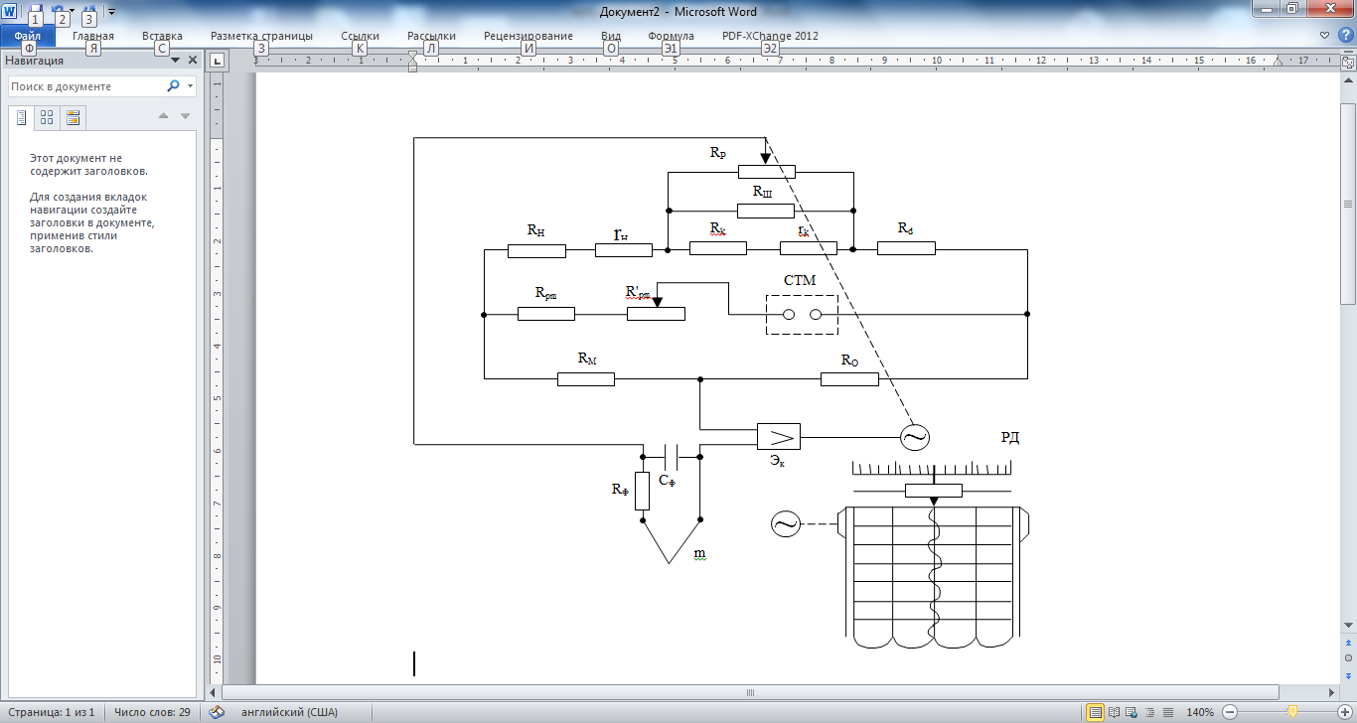

***Rasm. Avtomatik potensiometr o‘lchash qismining prinsipial sxemasi***

Bulardan tashqari potegsiometr o‘lchash sxemasiga qurilmaning umuman normal ishini ta’minlovchi bir kator elementlar kiradi. Rsh, Rk, rk qarshiliklar reoxord qarshiligi Rp ni rostlash uchun xizmat qiladi: bunda asbobning darajalanish va o‘lchash oralig‘i, ya’ni o‘lchash chegaralari nazarda tutilishi lozim. Qarshilik Rn va gn lar yordamida shkala boshlanishi rostlanadi. Rd ballastli qarshilik, Rrt, Rrt va Rs rezistorlar STM ta’minlash manbaining ish tokini cheklash va rostlash uchun qo‘llaniladi. Rm rezistor termojuft erkin uchlaridagi harorat o‘zgarishining ta’sirini kompensatsiya qilish uchun mo‘ljallangan va termojuft uchlari ulangan joy, ya’ni asbobning kirish panelida joylashgan, RM dan tashqari hamma rezistorlar manganindan, Rm rezistor esa mis yoki nikeldan tayyorlanadi.

Potensiometrlarning turli xil o‘lchamlardagi ko‘rsatuvchi, qayd qiluvchi, signal beruvchi, rostlovchi turlari chiqariladi.

Avtomatik potensiometrlarning aniqlik sinfi: 0,25; 0,5 va 1,0.

Termojuftning TEYUK ini aniq o‘lchash va magnitoelektr millivolmetr hamda avtomatik potensiometrlarni tekshirish uchun o‘zgarmas tokda ishlaydigan laboratoriya potensiometrlaridan foydalaniladi: ko‘chma PP-63 va PP-70; namuna R330, R371 va boshqa potensiometrlar. Namuna asboblarning aniqlik sinfi: 0,002 va 0,005.

Avtomatik ko‘prik o‘lchanuvchi, ko‘pgincha noelektr qiymatlarni miqdorini uzluksiz ravishda ko‘rsatib turish kerak bo‘lgan hollarda, o‘lchanuvchi qiymatni vaqt bo‘yicha o‘zgarishini o‘zi yozar mexanizm yordamida yozib olish, hamda texnologik jarayonlarni avtomatik ravishda rostlash va boshqarish uchun keng miqyosda qo‘llaniladi.

Avtomatik ko‘priklarning aniqligi qo‘l bilan muvozanatga keltiriluvchi ko‘priklarning aniqligiga nisbatan ancha past. Ularning xatoliklari haqidagi ma’lumotlar GOST 7164-66 da keltirilgan.

Nazorat savollar

1. Avtomatik ko‘prik qanday asosiy qism va elementlardan tashkil topgan
2. Avtomatik ko‘prikning ish prinsipini aytib bering?
3. Ko‘prikning muvozanat shartini yozib bering?
4. Ko‘prik elementlarining nima uchun xizmat qilishini aytib bering?
5. Nima uchun termoqrshilik uch simli sxema bo‘yicha ulanadi?
6. Avtomatik ko‘prikning xatoliklarini aytib bering?
7. Avtomatik ko‘prikning qo‘llanilishini aytib bering?

## **5- Tajriba ishi. O‘zgarmas tok potensiometri yordamida har xil kattaliklarni (tok kuchi, kuchlanish, qarshilik) o‘lchash.**

***Ishdan maqsad:*** *O’zgarmas tok potensiometrlarining tuzilishi va ishlash prinsipini o’rganish.*

Asboblarga o‘lchash aniqligi nuqtai nazaridan qo‘yiladigan talablar oshganligi sababli hozir haroratni termojuft bilan o‘lchashda millivoltmetrlardan foydalanishdagi kamchiliklardan holi bo‘lgan kompensatsion yoki potensiometrik usul tobora keng qo‘llanilmoqda.

Potensiometrik o‘lchash usuli millivoltmetr yordamida olib boriladigan o‘lchashdan ancha afzaldir: potensiometrning ko‘rsatishi tashqi zanjir qarshiliklarining o‘zgarishiga, asbob haroratiga bog‘liq emas. Potensiometrda termojuft erkin uchlari haroratining o‘zgarishiga avtomatik ravishda tuzatish kiritiladi, shuning uchun, o‘lchash aniqligi yuqori bo‘ladi.

**Potensiometrik o‘lchash usuli** o‘lchanayotgan termojuft TEYUK ini potetsiallar ayirmasi. bilan muvozanatlashtirishga asoslangan. Bu potensiallar ayrmasi kalibrlangan qarshilikda yordamchi tok manbaidan hosil bo‘ladi. Potensiallar ayirmasi termojuft TEYUK ning teskari ishorali qiymatiga teng.

Harorat yoki TEYUK ni o‘lchash uchun ko‘llaniladigan, qo‘l bilan muvozanatlashtiriladigan potensiometrning prinsipial sxemasi quyidagi rasmda ko‘rsatilgan.

Tok yordamchi E manbadan zanjirga o‘tadi. Bu zanjirning b va S nuqtalari o‘rtasida Rr o‘zgaruvchan qarshilik - reoxord ulangan. Reoxord L uzunlikdagi kalibrlangan simdan iborat. b nuqta va oralikdagi reoxordning sirpanuvchi kontaktli sirpang‘ichi joylashgan har qanday D nuqta o‘rtasidagi potensiallar ayirmasi RbD qarshilikka to‘g‘ri mutanosiblikda bo‘ladi. Ketma-ket ulangan termojuft bilan almashlab ulagich P orkali sezgir nol indikator NI ulanadi, termojuft zanjirida tok borligi shu indikator orkali aniqlanadi. Termojuftning toki Rbd tarmoqda yordamchi manba toki bilan bir yo‘nalishda yuradigan qilib ulanadi. TEYUK ni o‘lchash uchun reoxord sirpang‘ichi nol indikator strelkasini nolni ko‘rsatguncha suradi.

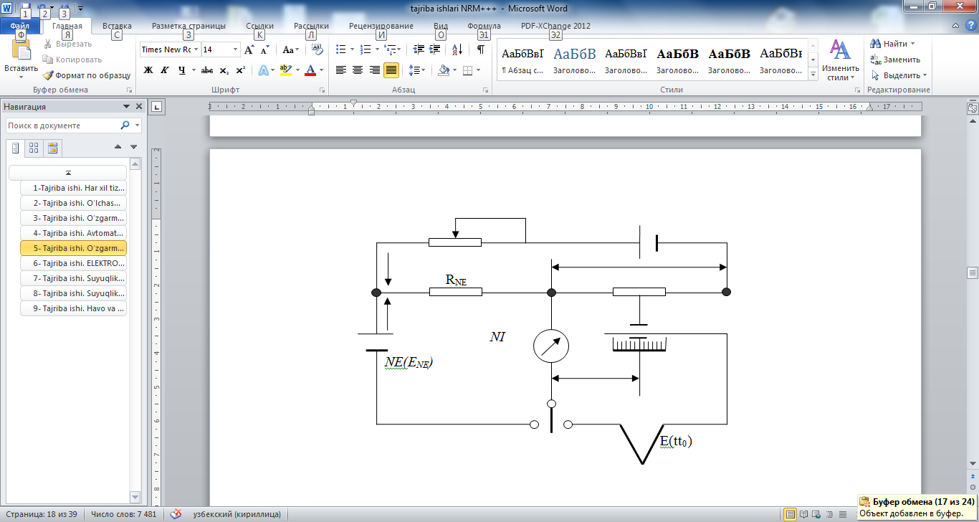

*Rasm*. **Qo‘l bilan muvozanatlashtiriladigan potensiometr sxemasi**

Ayni paytda RbD karshilikdagi kuchlanishning kamayishi o‘lchachayotgan TEYUK ga teng bo‘ladi. Quyidagi tenglama bu holatni xarakterlaydi:

*E(t,t0)-I·RbD=0*

yoki

*E(t,t0)=I·RbD*

*bu yerda, I RbD—-E manba kuchlanishining tarmoqdagi tushuvi. Zanjir tarmog‘idagi tok kuchi butun zanjirdagi tok kuchiga teng, demak:*



bundan,



Kompensatsiya paytida Ub,D=E(t,t0) nazarda tutilsa;



Reoxord kalibrlangan qarshilikka, ya’ni uning xar bir uzunligining teng tarmog‘i bir xil qarshilikka ega bo‘lgani uchun



SHunday qilib, E(t,t0) termojuftning TEYUK reoxord karshiligi RBC tarmog‘idagi kuchlanish tushuvi miqdori bilan aniqlanib, qolgan qarshiliklarga bog‘liq emas. RBC reoxord shkala bilan ta’minlanishi va shkala bo‘linmalari millivolt yoki harorat birliklariga teng bo‘lishi mumkin. TEYUK ni o‘lchash aniqligi reoxord zanjiridagi I tok kuchining o‘zgarmasligiga bog‘lik. Tok kompensatsion usul bilan beriladi va nazorat qilinadi. Buning uchun potensiometr sxemasiga normal elementli qo‘shimcha kontur kiritiladi. Odatda, normal element (NE) vazifasini simob-kadmiyli galvanik Veston elementi bajaradi. Bu elementning elektr yurituvchi kuchi 20°C da 1.0183V ga teng. NE almashlab ulagich P orqali qarshilik RNE uchlariga ulanadi va uning EYUKi yordamchi tok manbai E ning EYUKi tomon yo‘nalgan bo‘ladi. Qarshilik R yordamida kompensatsion zanjirdagi tok kuchini rostlash bilan NI ning strelkasi nolni ko‘rsatishiga erishiladi. Bunday holda kompensatsion zanjirdagi tok kuchi quyidagicha ifodalanadi



Termojuftning TEYUK ni o‘lchashda P almashlab ulagich I vaziyatdan O‘ vaziyatga o‘tkaziladi. Reoxord RR ning D sirpang‘ichini siljitib b va s nuktalar orasidagi potensiallar ayirmasini termojuft TEYUK iga tenglashtiriladi. SHu paytda termojuft zanjiridagi tok kuchi 0 ga teng, shuning uchun,



ENE va Rne larning qiymati o‘zgarmas bo‘lgani uchun TEYUK ni aniqlash qarshilik tarmog‘ining uzunligini aniqlash bilan baravardir.

EYUK ni kompensatsion usul bo‘yicha o‘zgaruvchan tok sharoitida ham o‘lchash mumkin. Ammo bu holda o‘lchash aniqligi birmuncha pastroq, o‘zgaruvchan tokda ishlaydigan asboblar esa birmuncha murakkabroqdir. Ko‘chma potensiometrlar sex va laboratoriya sharoitlarida tekshiruv va darajalash ishlarida EYUK ni kompensatsion usul bo‘yicha o‘lchash uchun qo‘llaniladi; namuna potensiametrlar aniq o‘lchashlarda ishlatiladi. Bu asboblarning o‘lchash sxemalari yuqorida ko‘rilgan sxemaga o‘xshash, faqat farqi shundaki, o‘lchov reoxordi namuna qarshiliklardan tashkil topgan seksiyalar shaklida tayyorlanadi.

Yuqorida ko‘rilgan potensiometrlarda o‘lchash zanjirining nobalans toki nol indikator asbobi strelkasini xarakatga keltiradi, avtomatik potensiometrlarda esa bu asbob yo‘q. Uning o‘rniga elektron blok ishlatiladi.

Nazorat savollari:

1. Kompensatsion o‘lchash usuli nimaga asoslangan?

2. O‘zgarmas tok potensiometrining elektr sxemasini chizing?

3. Potensiometrlarda ish toki qiymati qanday o‘rnatiladi?

4. Sxemada ish toki zanjirini ko‘rsating?

5. Nima uchun ish toki qiymati o‘lchash davomida o‘zgarmaydi?

6. Kompensatsion o’lchash usulining afzalliklarini aytib bering?

7. Qo’l bilan muvozanatlashtiriladigan potensiometr sxemasini tushuntirib bering?

8. Potensiometr nima va uning ko’rinishi izohlang?

## **6- Tajriba ishi. ELEKTRON OSSILLOGRAF**

***Ishdan maqsad:*** *Elekron ossilograg asboblarining tuzilishi va ishlash prinsipini o’rganish.*

**Ossillograf** (lot. oscillo — tebranaman va graf) — ikki yoki bir necha kattaliklar (parametrlar va funksiyalar; elektr kattaliklar) orasidagi bogʻliqlikni kuzatishga imkon beradigan, kattaliklarning vaqt boʻyicha oʻzgarish egri chiziqlarini oʻz-oʻzidan yozib oladigan asbob. Ossillograf tasvirlanadigan va tekshirilayotgan jarayonning vaqtga bogʻliqligini ifodalaydigan egri chiziq ossillogramma deb ataladi.

Zamonaviy оssillograflar gigagerts chastotalari signalini o'rganishga imkon beradi. Yuqori chastotali signallarni o'rganish uchun siz elektron-optik kameralardan foydalanishingiz mumkin.

Ossillograflar bitta kanalli va ko'p kanalli (kirish joyida 2, 4, 6 va hokazo kanallarga) bo'linadi. Ko'p kanalli Ossillograflar bir vaqtning o'zida ekrandagi bir nechta signallarni kuzatish, ularning parametrlarini o'lchash va ularni bir-biri bilan taqqoslash imkonini beradi.

Elektr signallarning chastota, vaqt va amplituda parametrlarini o'lchash radiotexnika va aloqa sohasidagi turli texnik asboblarning sifatli xarakteristikalarini baholash uchun muhim faktor hisob lanadi.

Ossillografik o'lchovlar klassifikatsiyasi bo'yicha o'lcham bilan solishtirish usuliga tegishli bo'lib, unda o'lchashlarning namunaviv vositasi qo’llaniladi. Shakli bo'yicha har xil bo'lgan signallar amplitudalarining joriy qiymatini o'lchash uchun sezgirlik koeffitsienti Ku normalashgan ko'paytirgich ko'rinishida berilgan «Y» kanalidan foydalaniladi. Ku koefliisiyenti amplitudaning ko'lamligi koordinata tekisligini vertikal o'qining birlik bo'linishiga nisbatini ko'rsatadi ya'ni

***Ku=volt/ bo'linish****.*

Chastota-vaqt parametrlarini o'lchashni tashkil qilishda turli ossillografik usullar qo'llaniladi. Chiziqli yoyilma usuli alohida namunaviy barqarorligi yuqori bo'lgan generatordan foydalanish printsipiga asoslangan.

Ossillograf ekrani vaqt diagrammalarining qulay vizual tahlili uchun boshqaruv panelining katta qismini egallagan. Ostsillograf ekranining tagida generator blokining parametrlarini boshqarish organlari joylashgan. Sozlash parametrlari bo'Iib elektr signallar- ning amplitudasi, davri va skvajnosti hisoblanadi. Shu yerning o'zida ostsillogrammalarni veitikal o'q bo'yicha markazlashtirish uchun sozlagich joylashgan. Qurilmani o'chirish qizil sektorda joylashgan tugma bilan amalga oshiriladi.

Elektron ossillograflari universal asbob hisoblanib, ular faqat elektr o‘lchash laboratoriyalarida majburiy asbob bo‘lmay, balki biologiya, meditsina va boshqa fan va texnika sohalarida juda keng qo‘llaniladi.

Elektron ossillograflar past va yuqori chastotali o‘zgaruvchan tok va kuchlanishlarni o‘lchash, qisqa vaqt ichida o‘zgaruvchan va impulsli hodisalarni kuzatish, qayd qilish uchun xizmat qiladi. Ular yordamida hattoki chastotasi 10+3 *MHz* gacha bo‘lgan jarayonlarni tekshirish mumkin.

Elektron ossillograf bir qancha kismlardan iborat: elektron nur trubkasi, vertikal va gorizontal og‘ish kuchaytirgichlari, arrasimon kuchlanish generatori va manba bloki.

Elektron nur trubka ossillografning asosiy o‘lchash mexanizmi bo‘lib xizmat qiladi. Hozirgi vaqtda asosan, qizdirilgan katodli, elektrostatik fokuslash va boshqariladigan elektron nur trubka qo‘llaniladi. Elektron nur trubka (1) oynali konussimon kolba shaklida yasalib, keng asosi qavariq bo‘ladi va uning ichki sirti maxsus lyuminofor qatlami bilan qoplanadi, hamda u ekran (2) vazifasini o‘taydi. Bu ekran erkin elektronlar tushgan nuqtalardan nur sochish xususiyatiga egadir.

Elektron nur trubkaning tor uchiga elektron to‘pi va nurni og‘diruvchi tizim o‘rnatiladi.

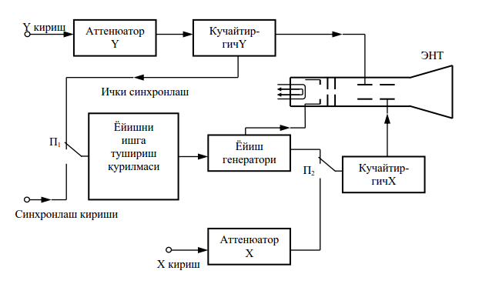

***Elektron ossilograf yordamida chastota fazasining siljish burchagini o’lchash***

Elektr signallarning chastota, vaqt va amplituda parametrlarini o'lchash radiotexnika va aloqa sohasidagi turli texnik asboblarning sifatli xarakteristikalarini baholash uchun muhim faktor hisoblanadi.

O'lchanayotgan chastota ikki chastotaiaming karralilik koofitsiyenti orqali oson aniqlanadi. Karralilik koeffitsentining qiymal ko'rish organining ruxsat etish qobiliyati bilan chegaralanadi. Chunki qora va yorug' oraliqlarning ko'p miqdorda bo'lishda kesmalar ekranda bir liniyaga qo'shilib ketadi.

Aylanma yoyilma usulini modifikatsiyasi — bu spiral yoyilmagan o'tish, bunda ekranda hiri ikkinchisiga qo'shilib ketgan aylanalar qatori yuzaga keladi. Bu bilan elektron nur traektoriyasini uzunliki oshishi hisobiga kanali koeffitsientini anchagina oshirish mumkin bo'ladi.

Nazorat savollari:

1. Ossilograf nima?
2. Ossilografning turlari?
3. Ossilograf qaysi asosiy elementlardan tashkil topgan?
4. Ossilografda hosil bo’lgan grafiklarni nimani tavsiflaydi?
5. Kanallariga ko’ra ossilograflar nechta turga bo’linadi va ular qaysilar?
6. Biror turdagi zamonaviy ossilografni misol qilib oling va uni tavsiflab bering (sxemasi bilan)?

## **7- Tajriba ishi. Suyuqliklar zichligini aniqlash.**

***Ishdan maqsad:*** *Gidrostatik zichlik o‘lchagich asboblarining tuzilishi va ishlash prinsipini o’rganish.*

Moddalarning zichligi texnologik mahsulotning sifatini ba’zi hollarda esa tarkibini ham xarakterlovchi asosiy parametrlardan hisoblanadi. Zichlikni avtomatik o‘lchash asboblari kimyo, oziq-ovqat va boshqa sanoat tarmoqlaridagi bir qator jarayonlarni avtomatlashtirishdagi muhim vositalardan hisoblanadi. Masalan, bug‘latuvchi qurilmalar, absorber, distillyasion, rektifikatsion va boshqa uskunalarni nazorat qilish hamda boshqarishda zichliklarni uzluksiz o‘lchab turilishini talab qiladi. Ba’zi ishlab chiqarishda suyuqliklarning zichligi erigan modda konsentratsiyasini aniqlash maqsadida o‘lchanadi.

Modda massasining hajmiga nisbati *zichlik* deyiladi, ya’ni

 ,

*bu yerda  — zichlik, kg/m3; m — moddaning massasi, kg; V — moddaning hajmi, m3.*

Suyuqlikning zichligi haroratga bog‘liq va normal (20°С) haroratda quyidagi ifoda bilan hisoblanadi:

*ρ20=ρt[1-β(20-t)]*

*bu eda pt —suyuqlikning ish haroratidagi zichligi, kg/m3; β—suyuqlik hajmiy issiqlik kengayishining o‘rtacha koeffitsienti, 1/°S; t —suyuqlikning harorati, °S.*

Sanoatda suyuqlikning zichligini o‘lchash uchun qalqovichli, vaznli, gidrostatik va radioizotopli zichlik o‘lchagichlar ko‘p qo‘llaniladi.

**Gidrostatik zichlik o‘lchagichlar** o‘zgarmas balandlikdagi suyuqlik ustunining bosimini o‘lchashga asoslangan.

Gidrostatik zichlik o‘lchagichlar keng tarqalgan, chunki bu asboblar sodda tuzilgan va tahlil qilinayotgan suyuqlikka o‘rnatiladigan datchiklarda harakatlanadigan qismlar yuq Ularning ishlash prinsipi quyidagicha. Suyuqlik sirtiga nisbatan N chuqurlikdagi R bosim quyidagicha ifodalanadi:

*P=ρ∙g∙H*

*Bu yerda:  — suyuqlikning zichligi, kg/m3; g —og‘irlik kuchining tezlanishi, m/s2*.

Suyuqlik ustunining balandligi N o‘zgarmas bo‘lsa, bosim suyuqlik zichligining o‘lchovi bo‘ladi. Gidrostatik zichlik o‘lchagichlarda suyuqlik ustunining bosimi, odatda, suyuqlik orasidan inert gaz (havo) ni uzluksiz haydab o‘lchab turiladi. Bu gaz (havo) ning bosimi suyuqlik ustuni bosimiga mutanosib bo‘ladi. Suyuqlik ustunining bosimini bu usulda o‘lchash (pezometrik zichlik o‘lchagichlar)ko‘rsatishlarni masofaga uzatish imkoniyatini beradi. Haydaladigan inert gaz suyuqlik xususiyatlariga ko‘ra tanlanadi. Haydaladigan gaz sarfi katta bo‘lmay, doimiy bo‘lishi shart, chunki sarfning o‘zgarib turishi o‘lchashda qo‘shimcha xatoliklarga olib kelishi mumkin.

Odatda, suyuqlikning turli balandlikdagi ikkita ustunidagi bosimlar farqi o‘lchanadi (differensial usul). Bu esa o‘lchanayotgan zichlikning aniqligiga ta’sir ko‘rsatadigan sath o‘zgarishlarini yo‘qotadi.

*P1-P2=(H1-H2)∙ρ∙g yoki ∆P=∆H∙ρ∙g*

bu yerda R1 va R2 — suyuqlik ustunlarining bssimi, Pa; N1 va N2 — suyuqlik ustunlari sathi, m.

Havo (inert gaz) uzluksiz haydaladigan pezometrik differensial ikki suyuqlikli zichlik o‘lchagichda tekshirilayotgan suyuqlik idish 1 dan uzluksiz oqib o‘tadi, bu idishda suyuqlik sathi doimiy saqlanadi. Doimiy sathli idish 2 ma’lum zichlikli etalon suyuqlik bilan to‘ldirilgan bo‘ladi. Inert gaz naycha 3 orqali tekshirilayotgan suyuqlik qatlami orqali o‘tadi va asbobdan chiqib ketadi. Xuddi shu inert gaz naycha 4 orqali etalon suyuqlik qatlamidan o‘tadi, keyin qo‘shimcha naycha 5 orqali tekshirilayotgan suyuqlikning ma’lum qatlamidan o‘tib asbobdan chiqadi. Pezometrik naychalarning chuqurligi va etalon suyuqlikning zichligi ma’lum bo‘lsa, differensial manometr 6 ning ko‘rsatishi tekshirilayotgan suyuqlik zichligining o‘lchovi bo‘ladi.

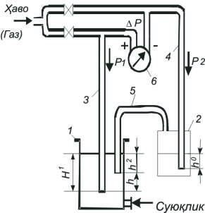

*Rasm. Pezometrik zichlik o’lchagichning sxemasi*

Yuqoridagi ifodaga muvofiq difmanometrning ko‘rsatishi quyidagicha bo‘ladi:

*∆P=h1∙ρ∙g-(h2ρ+h0ρ0)g=(hρ-h0ρ0)g*

Etalon suyuqlikning zichligi tekshirilayotgan suyuqlikning zichligiga yaqin qilib tanlanadi. U holda h0 = h bo‘lsa, bosimlar farqi ∆R = 0. Unda tekshirilayotgan suyuqlikning zichligi minimal. bo‘ladi. Agar tekshirilayotgan suyuqlikning zichligi maksimal bo‘lsa, bosimlar farqi maksimal qiymatga ega bo‘ladi.

Asbobda etalon suyuqlikli idish 2 tekshirilayotgan suyuqlikli idish 1 dan yuqoriroqda joylashgan. Etalon va tekshirilayotgan suyuqlikning harorat koeffitsienti bir xil bo‘lib, ularning harorati teng bo‘lsa, harorat kompensatsiyasi avtomatik ravishda ta’minlanadi.

Gidrostatik zichlik o‘lchagichlar sanoatda 900...1800 kg/m3 o‘lchash chegarasiga mo‘ljallab chiqariladi. Bu asboblarning asosiy xatoligi ±4%.

Silfonli, tenzometrik, ximotron va boshqa zichlik o‘zgartkichlari gidrostatik zichlik o‘lchagichlarning turlaridir.

6.37- rasmda tenzometrik zichlik o‘lchagichning sxemasi keltirilgan. Nazorat qilinayotgan suyuqlik idish 1 ga shtutser 2 orqali uzluksiz tushib turadi va undan shtutser 3 orqali chiqib ketadi, bu esa idishda doimo bir xil sath bo‘lishini ta’minlaydi. Asosiy idish 1 ning ichida etalon suyuqlik bilan to‘ldirilgan idish 4 joylashtirilgan bo‘lib, uning zichligi nazorat qilinayotgan suyuqlikning minimal zichligiga teng bo‘lishi kerak. Etalon suyuqlik tuynuk 5 orqali kiradi, ortiqchasi esa to‘kish naychasi 6 orqali chiqib ketadi. Bu bilan sathning doimiyligiga, ballast bosimning va harorat o‘zgarishlarining kompensatsiya qilinishiga erishiladi.

Nazorat qilinayotgan suyuqlik zichligi ozgina o‘zgarishi bilan elastik element 8 ning markaziga elimlab yopishtirilgan tenzodatchik 7ning qarshiligi o‘zgaradi. Zichlik o‘lchagichi sifatida elektron avtomatik ko‘prik 9 qo‘llanilgan bo‘lib, uning elkalarining biriga tenzodatchik 7 ulangan. Ko‘prik shkalasi zichlik birliklarida darajalangan.

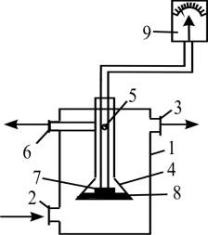

Rasm. Tenzometrik zichlik o’lchagichning sxemasi **хемаси.**

O‘lchashning pastki chegaralari ko‘prik shkalasini darajalashda idishlar 1 va 4 ni zichligi tekshirilayotgan suyuqlikning minimal zichligiga teng bo‘lgan suyuqlik bilan to‘ldirishda aniqlanadi.

Nazorat savollari:

1. Zichlik nima?
2. Zichlik o’lchovchi asboblarni sanab bering?
3. Gidrostatik zichlik o’lchagichning ishlash prinsipi?
4. Tenzometrik zichlik o’lchagichning ishlash prinsipi?
5. Pezometrik zichlik o’lchagichning ishlash prinsipi?

## **8- Tajriba ishi. Suyuqliklar konsentratsiyasini aniqlash.**

***Ishdan maqsad:*** *Suyuqlik konsentratsiyasini o’lchash asboblarining tuzilishi va ishlash prinsipini o’rganish.*

Suyuqliklar tarkibini tahlil qilish deyilganda ulapHing elementar, funksional yoki molekulyar tarkibini aniqlash tushuniladi. Tarkibni aniqlaydigan asboblar *analizatorlar* deb ataladi. Muhitda faqat bitta komponentning miqdorini aniqlash uchun mo‘ljallangan analizatorlapHi ba’zan *konsentratometrlar* deb yuritiladi. Suyuqliklar konsentratsiyasini o‘lchash uchun quyidagi ulchov birliklari eng ko‘p tarqalgan: mg/sm3; g/sm3; massasi yoki hajmi bo‘yicha, %.

SuyuqliklapHi tahlil qilishning sanoatda eng ko‘p tarqalgan usullariga konduktometrik, potensiometrik, optik, titrometrik va radioizotopli usullar kiradi.

**Potensiometrik usul** muayyan indikator elektrodlar hosil qilgan EYUK ni o‘lchash yo‘li bilan ionlar konsentratsiyasining aniqlashga asoslangan. Bu yerda, konsentratsiyani bevosita potensiallari farqini o‘lchash bilan aniqlash mumkin.

Texnologik jarayonlarda eritma konsentratsiyasi, ko‘pincha, pH ning qiymati bo‘yicha o‘lchanadi: agar pH<7 bo‘lsa, kislotali; pH = 7 bo‘lsa, neytral; pH>7 bo‘lsa, ishqorli eritma bo‘ladi.

Avtomatik asboblarda pH ni o‘lchash uchun elektr usuldan foydalaniladi. U tekshirilayotgan eritmaga botirilgan, shishadan tayyorlangan o‘lchash elektrodini eritma pH qiymatiga ko‘ra elektrod eritma chegarasida potensiallar farqini o‘zgartirishiga asoslangan. Biroq, faqat bitta elektrod va eritma o‘rtasidagi potensiallar farqini o‘lchab bo‘lmaydi, chunki o‘lchash asosi ulanganida asbobni eritmaga ulaydigan o‘tkazgich bilan eritma orasida ham potensiallar farqi hosil bo‘lib, u ham eritmadagi vodorod ionlari konsentratsiyasiga bog‘liq bo‘ladi. SHu sababli elektrod potensiallarini o‘lchashda o‘lchash elektrodi bilan bir qatorda yordamchi elektroddan ham foydalaniladi, uning potensiali o‘zgarmas bo‘lib, eritmaning hossalariga bog‘liq bo‘lmaydi.

Har ikki elektrod galvanik element hosil qiladi. Suvli eritmalarga tatbiq etiladigan galvanik elementining EYUK i, agar yordamchi elektrodning potensiali nolga teng bo‘lsa, quyidagi ifodadan aniqlanadi:

*E =-2,3 (RT/F)∙pH*

bu yerda R — universal gaz doimiysi; T — eritmaning mutloq harorati, 0K; G‘ - Faradey soni.

Yuqoridagi tenglama shuni ko‘rsatadiki, shisha elektrodning EYUK eritmaning pH miqdoriga va uning haroratiga bog‘liq ekan.

*E = -0,0581 ∙ pH.*

Quyidagi rasmda tekshirilayotgan eritma 10 ga tushirilgan shisha 1 va kalomel elektrodlar 7 dan foydalanilgan holda eritmaning pH miqdorini o‘lchash sxemasi ko‘rsatilgan. Ulardan hosil bo‘lgan potensiallar farqi eritmaning pH miqdoriga mutanosib bo‘lib, potensiometr 4 bilan o‘lchanadi. SHisha elektrod shisha naychadan iborat bo‘lib, uchi elektrod shishasidan yasalgan yupqa devorli (0,1—0,2 mm) ichi kavak zoldir kavsharlab qo‘yilgan. Zoldirga pH miqdori ma’lum bo‘lgan eritma 3 to‘ldirilgan bo‘lib, eritmaga esa kumush xlorid qoplangan kontaktli yordamchi elektrod 2 botirilgan, u zoldipHing ichki sirtida potensiallar farqini olish uchun xizmat qiladi. SHisha elektrodlapHing xususiyati shundan iboratki, ulapHing ichki elektr qarshiligi juda katta bo‘lib, 20°S da 100—200 mOm ga etadi.

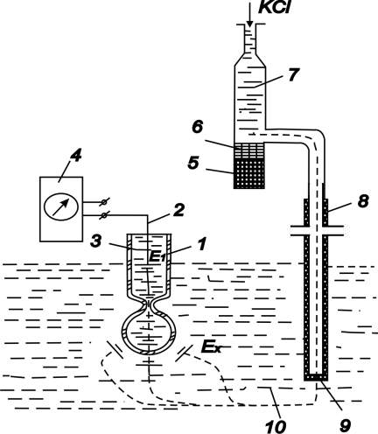

*Rasm. Shisha va kalomel elektrodlari bo’lgan pH – metpHing sxemasi*

Kalomel elektrod 7 dielektrikdan tayyorlangan, ichiga kimyoviy toza simob 5 to‘ldirilgan bo‘ladi. Uning ustida yomon eriydigan kalomel pastasining qatlami 6, to‘yintirilgan kaliy xlorid eritmasi 8 joylashtirilgan. Elektr kontakt hosil qilish uchun kam o‘tkazadigan to‘siq 9 o‘pHatilgan bo‘lib, u orqali kaliy xlorid asta-sekin sizib o‘tadi va bu bilan tekshirilayotgan eritmadan yordamchi elektrodga chet ionlar o‘tib qolishining oldini oladi. SHunday qilib, shisha va kalomel elektrodlardan iborat pH- metpHing elektr zanjiri ketma-ket ulangan elementlar qatoridan tashkil topgan bo‘lib, ulapHing potensiali o‘lchash asbobi qayd etadigan yig‘indi EYUK ni beradi:

EΣ=E1+E2+E3+Ex

*bu yerda E1 — kumush xlorid qoplangan kontaktli elektrod bilan xlorid kislota orasidagi potensialning keskin o‘zgarishi; E2 — xlorid kislota eritmasi bilan shisha elektrod zoldirsi ichki yuzasi o‘rtasidagi potensialning o‘zgarishi; E3—simob bilan kalomel o‘rtasidagi yordamchi elektroddagi potensialning o‘zgarishi; Ex — shisha elektrod zoldirsi tashqi sirti bilan tekshirilayotgan eritma o‘rtasidagi potensialning o‘zgarishi.*

Asbobsozlik sanoatida ishlab chiqariladigan pH- metrlapHing eng ko‘p tarqalgan turlariga pH-201 va pH-261 xillari kiradi. UlapHing o‘lchash o‘zgartkichlari o‘zgarmas kuchlanish bo‘yicha 0—50 mV va tok bo‘yicha 0—5 mA chiqish signallariga ega bo‘ladi. Bu esa ulapHing avtomatik potensiometrlar, nazorat qilish va rostlash qurilmalari bilan birgalikda ishlashga imkon beradi.

PH- metpHing komplekti pH-201 eritmalarida vodorod ionlari aktivligini o‘lchash, qayd etish hamda rostlash uchun mo‘ljallangan. pH-metrga oqar suvda turadigan datchik — sezgir element DM-5M shisha va kumush xlorid qoplangan elektrodlar bilan, yuqori chastotali sanoat o‘zgartkichli P-201 va o‘ziyozar potensiometr KSP-2 kiradi.

Sanoat o‘zgartkichi P-201 pH lapHi o‘lchashda qo‘llaniladigan elektrod tizimlarining sezgir elementlari EYUK ni unifikatsiyalangan o‘xshash elektr signallariga o‘zgartirish uchun mo‘ljallangan. O‘zgartkich ko‘rsatuvchi asbob Ml730 A (yoki M325) bilan jihozlangan. O‘zgartkich chiqish toki bo‘yicha manfiy teskari aloqa bilan qamrab olingan o‘zgarmas tok kuchaytirgichidan iborat, bu esa katta chiqish qarshiliklari olishga imkon beradi. P-201 o‘zgartkichi bilan elektrod tizimining EYUK ini o‘lchash sxemasi rasmda ko‘rsatilgan. Elektrod tizimining o‘lchanadigan EYUK Ex teskari ishorali Uchik kuchlanish bilan taqqoslanadn. Bu kuchlanish rezistor R dan kuchaytirgichning chiqish toki Ichik o‘tayotganida kuchlanish tushuvi natijasida hosil bo‘ladi. Binobarin, elektron kuchaytirgich EK ning kirishiga Ukip = Ex-Uchik kuchlanishlar ayirmasi beriladi; bu erda,n

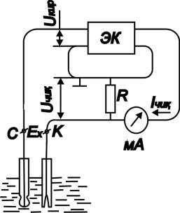

*Rasm*. *Elektrod tizimi EYUK ni o’zgartkich* П-201 bilan o’lchash sxemasi

*EΣ=Uchiq+Ukir .*

Elektron kuchaytirgichning kuchaytirish koeffitsienti (u kuchaytirgich chiqish kuchlanishining kirish kuchlanishi nisbatiga teng) qiymati ancha katta bo‘lganida Uchiq>> Ukir bo‘ladi, shuning uchun Ukip ning qiymatini hisobga olmasa ham bo‘ladi. U holda

*EΣ=Uchik=Ichik∙R.*

SHunday qilib, rezistor orqali o‘tayotgan tok kuchi amalda elektrod tizimida hosil bo‘ladigan EYUK ga mutanosib bo‘ladi. Uning kattaligini o‘lchab, Ex ning va binobarin, eritma pH miqdorini aniqlash mumkin.

O‘zgartkichda o‘lchash chegaralari 10 dan 100 mV gacha bo‘lgan o‘ziyozar potensiometrlapHi ulash uchun kuchlanish va tok bo‘yicha chiqishlari bor. Harorat kompensatsiyasi 0 dan 100°S gacha. Sezgir elementdan o‘zgartkichgacha yo‘l qo‘yiladigan eng katta masofa 150 m. CHiqish signallari o‘zgarmas tok bo‘yicha 0—5 mA; o‘zgarmas tok kuchlanishi bo‘yicha 0 dan (10—100) mV gacha. Elektr chiqish signallari bo‘yicha asosiy xatolik ±1%. ko‘rsatuvchi asbob bo‘yicha ±2%.

## **9- Tajriba ishi. Havo va materiallar namligini aniqlash.**

***Ishdan maqsad:*** *Havo va materiallar namligini o’lchash asboblarining tuzilishi va ishlash prinsipini o’rganish.*

Har qanday jismda namlikning mavjudligi uning mutlaq hamda nisbiy namligi bilan xarakterlanadi.

**Gazning mutlaq namligi** deyilganda normal sharoitlarda 1,0 m3 gaz aralashmasidagi suv bug‘i massasi tushuniladi. Mutlaq namlikning birliklari g/m3 yoki kg/m3.

**Nisbiy namlik** deyilganda 1,0 m3 aralashmadagi suv bug‘i massasi (hajmi)ning shu haroratdagi 1,0 m3 aralashmadagi suv bug‘ining maksimal massasi (hajmi)ga nisbati tushuniladi. Nisbiy namlik o‘lchovsiz kattalik, ba’zan u foizlarda ifodalanadi.

Nam jism massasining mutlaq quruq material massasiga nisbati **nam saqlami** deb ataladi va quyidagicha ifodalanadi:



*bu yerda, M — nam massasi; Mo — mutlaq quruq materialning massasi; M1 — nam materialning massasi*.

Namlik jismdagi nam massasining nam material massasiga nisbati quyidagicha ifodalanadi:



Nam saqlamidan namlikka o‘tish va aksincha hollarda quyidagi nisbatdan foydalaniladi

.

Gaz namligini o‘lchash usullariga psixrometrik, shudring nuqtasi, gigrometrik (sorbsion), kondensatsion, spektrometrik, elektr-kimyoviy, issiq o‘tkazuvchanlik usullari kiradi. Bulardan birinchi uchtasi eng ko‘p tarqalgan.

Suyuqliklarning namligini o‘lchash uchun sig‘imli, absorbsion asboblar va suyuqlikning namlikka aloqasi bor biror xossasini o‘lchaydigan asboblardan foydalaniladi.

Qattiq va sochiluvchan jismlarning namligini o‘lchash uchun bevosita va bilvosita usullar qo‘llaniladi.

Konduktometrik, dielkometrik, o‘ta yuqori chastotali, optik, yadroviy magnit rezonansli, termovakuum, teplofizika usullari bilvosita o‘lchash usullariga kiradi.

**Gazlarning namligini o‘lchash**

Hozir texnologik jarayonlarda gazlarning va havoning namligini o‘lchashning psixrometrik, shudring nuqtasi va gigrometrik usullari eng ko‘p tarqalgan.

*Psixrometrik asboblar bilan namlikni o‘lchash prinsipi suv bug‘ining elastikligi hamda quruq va nam termometrlarning ko‘rsatishlari o‘rtasidagi bog‘lanishga asoslangan.* Psixrometrik samarani o‘lchash uchun psixrometr ikkita bir xil termometrga ega bo‘lishi kerak. Bulardan birining (ho‘l termometrning) issiqlik qabul qiluvchi qismi idishdan suvni so‘rib oluvchi gigroskopik jismga tutashib turadi va doimo nam holda saqlanadi. Ho‘l termometrning sirtidagi namlik bug‘langanda uning harorati pasayadi. Natijada quruq va ho‘l termometrlar o‘rtasida psixrometrik farq deb ataluvchi haroratlar farqi paydo bo‘ladi.

Psixrometrik farqqa bog‘liq nisbiy namlik quyidagi nisbatdan aniqlanadi:



bu yerda Rn — nam termometrning tn haroratida tekshirilayotgai muhitning to‘yintiruvchi bug‘lar elastikligi, Pa; Rq—quruq termometrning tk haroratida tekshirilayotgan muhitning to‘yintiruvchi bug‘lar elastikligi, Pa; A — psixometrik koeffitsient bo‘lib, u psixrometrning tuzilishi, nam termometrga gaz haydash tezligi va gaz bosimiga bog‘liq, 1/°S. A koeffitsient ma’lum tuzilishli psixrometrlar uchun tuzilgan maxsus jadvallardan olinadi. Bu koeffitsientga ho‘l termometrga gaz haydash tezligi katta ta’sir qiladi. Gaz oqimining tezligi oshishi bilan A koeffitsient kamayadi va 2,5÷3 m/s dan ortiq tezlikda doimiy bo‘lib qoladi. Sanoat psixrometrlarida gaz oqimining tezligini o‘zgartirmaydigan qurilmalar bor. Bu tezlik 3 ÷ 4 m/s dan kam emas.

Elektr psixrometrlarda haroratni aniqlash uchun termojuftlar, yarim o‘tkazgichli termoqarshiliklar va standart metall qarshilik termometrlari ishlatiladi.

Quyidagi rasmda qarshilik termometrlariga ega bo‘lgan elektr psixrometrning prinsipial sxemasi ko‘rsatilgan. Asbobning o‘lchash kismi I va II ko‘priklaridan iborat. Ikkala ko‘prik ham elektron kuchaytirgichning ikkita umumiy R1 va R3 elkalariga ega. Rmq quruq qarshilik termometri I ko‘prikning elkasiga, RmH ho‘l karshilik termometri II ko‘prik elkasiga ulangan. I ko‘prik Rl, R2, R3 Rtq qarshiliklardan iborat. II ko‘prik R1 R3, R4, RmH qarshiliklardan iborat.

*Rasm.* **Elektropsixrometrning sxemasi**



Ko‘prik diagonalining a va v uchlaridagi potensiallar farqi quruq qarshilik termometrining haroratiga, a va s uchlaridagi potensiallar farqi esa ho‘l qarshilik termometrining haroratiga mutanosib. Qo‘shaloq ko‘prik diagonalining v va s nuqtalari orasidagi kuchlanishning pasayishi quruq va ho‘l qarshilik termometrlarining haroratlari farqiga mutanosib. O‘lchash tizimining muvozanati RD reversiv dvigatel yordamida harakatga keltiriladigan R reoxord sirpang‘ichini avtomatik ravishda siljitish yo‘li bilan hosil qilinadi. SHu bilan birga dvigatel asbob strelkasini ham siljitadi. Asbobning shkalasi nisbiy namlik foizlarida darajalangan.

Psixrometrik usulning afzalliklari — musbat haroratda o‘lchashning etarli darajada aniqligi va inersionligining kichikligi; kamchiliklari — o‘lchash natijalarining gaz harakati tezligiga va atmosfera bosimi o‘zgarishlariga bog‘liqligi; harorat pasayishi bilan sezgirlikning kamayishi va xatoning ko‘payishidir.

Avtomatik psixrometrik namlik o‘lchagich APV-201 texnologik ob’ektlardagi bug‘-gaz aralashmasining nisbiy namligini uzluksiz nazorat qilish uchun mo‘ljallangan. Uning ishlash prinsipi nisbiy namlikni o‘lchashning psixrometrik usuliga asoslangan.

Nam o‘lchagich uchta blokdan: birlamchi o‘zgartkich, ikkilamchi o‘zgartkich va muvozanatlashtirilgan ko‘prik KSM-3 dan iborat. Nisbiy namlikni o‘lchash chegaralari 10... 100%. O‘lchanayotgan muhitning harorati 3O...1OO°S. Asosiy xatolik nisbiy namlikning 3% iga teng.

**Suyuqliklarning namligini o‘lchash**

Suyuqliklarning namligini o‘lchash uchun maxsus nam o‘lchash asboblari yoki suyuqlikning biror boshqa xossasini o‘lchaydigan asboblar qo‘llaniladi (bu xossa suyuqlikning namligiga bog‘liq bo‘lishi kerak). Masalan, pulpani xarakterlaydigan tavsiflardan biri uning tarkibidagi suyuqlik, qattiq modda nisbatidir. Bu kattalik odatda zichlik o‘lchagichlar bilan o‘lchanadi. Pulpadan faqat suyuq faza chiqarib tashlanayotgan hollarda (bug‘latish, filtrlash yo‘li bilan) zichlik o‘lchagichining ko‘rsatkichlari pulpadagi suyuqlik miqdori bilan aniqlanadi. U holda zichlik o‘lchagich nam o‘dchagich vazifasini bajaradi.

Suyuqliklar uchun mo‘ljallangan maxsus nam o‘lchagichlarda sig‘imli va absorbsion o‘lchash usullaridan foydalaniladi.

*Sig‘imli*nam o‘lchagichlarning ishlashi suyuqlikda suv miqdori kamayganda uning dielektrik singdiruvchanligining o‘zgarishiga asoslangan. Bunday nam o‘lchagichning elektr sxemasi sig‘imli sath o‘lchagichning elektr sxemasiga o‘xshash. Suyuqlik namligining o‘zgarishi sig‘imning va chiqish kuchlanishining o‘zgarishiga olib keladi. Bunday nam o‘lchagichlar bilan neftdagi suv miqdori o‘lchanadi.

Asbobsozlik zavodlari PAVN turidagi analizatorlar ishlab chiqaradi, uning yordamida neft va neft mahsulotlaridagi suv miqdori aniqlanadi. U neftdagi va dielektrik xossalari jihatidan unga yaqin neft mahsulotlaridagi (moylar, mazut, dizel yoqilg‘ilari va h.) suv miqdorini aniqlash uchun mo‘ljallangan. Analizator o‘lchash bloki, ta’minlash va nazorat bloklari (TNB) hamda o‘lchanadigan parametrni qayd etadigan avtomatik potensiometr KSP4I dan iborat. Analizatorning ishlash prinsipi nazorat qilinayotgan mahsulotlarning dielektrik singdiruvchanligini o‘lchashga asoslangan bo‘lib, bu kattalikning qiymati mahsulotdagi suv miqdoriga mutanosib bo‘ladi. O‘lchash chegaralari 0...5 va 5...15%, o‘lchanadigan muhitning harorati 5...500S, zichligi 0,320 ... 0,900 g/sm3.

**Absorbsion** nam o‘lchagichning ishlash prinsipi (suyuqlik uchun) suvning infraqizil nur sohasiga yaqin spektr nurlanish energiyasini yutishiga asoslangan. Bunday nam o‘lchagichning prinsipial sxemasi 6.51-rasmda ko‘rsatilgan.

Suyuqlik kamera 2 dan o‘tkaziladi, u erda suyuqlik orqali manba 1 dan nurlanish oqimi F1 o‘tadi. Kamerada energiyaning bir qismini nam yutganligi uchun chiqayotgan nurlanish oqimi F2 ning energiyasi aralashmadagi nam qiymati qancha ko‘p bo‘lsa shuncha kam bo‘ladi.

Oqim F2 ni qabul qilgich 3 o‘lchaydi. Nurlanish manbai bo‘lib cho‘g‘lanish lampasi, qabul qilgich bo‘lib esa fotorezistor xizmat qiladi. Sanoatda ishlatidadigan nam analizatorlari atseton va spirtdagi nam qiymatini 0 dan 5% gacha aniqlash uchun xizmat qiladi.

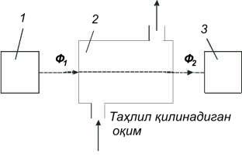

*Rasm***. Absorbsion namlik o’lchagichning sxemasi**

**Аsosiy adabiyotlar**

1. Аbduvaliev А.А. i dr. «Osnovы standartizatsii, sertifikatsii i upravleniya kachestvom» -T.: Uzstandart, 2005 g.

2. Аbduvaliev А.А. i dr. «Osnovы obespecheniya yedinstva izmereniy» -T.: Uzstandart, 2005 g.

3. Аbduvaliev А.А. i dr. «Osnovы standartizatsii, metrologii, sertifikatsii i upravleniya kachestvom» -T.: NIISPS, 2007.

4. Goncharov А.А., Kopыlev V.D. Metrologiya, standartizatsiya i sertifikatsiya. Uchebnoe posobie. 2-e izdanie stereotip. -M.: Izd.tsentr «Аkademiya», 2005.

5. Shishkin I.F. Metrologiya, standartizatsiya i upravlenie kachestvom. -M.: Izdatelьstvo standartov, 1990g.

6. Froklin L.G. «Impulsnie i sifrovie ustroystva» M.: Vыsshaya shkola 1991 g.

7. Krasnoproshina A.A., Skarjepa V.A. «Elektronika i mikrosxemotexnika» Kiev Vыsshaya shkola 1989 g.

8. Aminov D.N., Xalilova M.R. «Elektron zanjirlar va mikrosxemotexnika», 1 va 2 qism. Oʼquv qoʼllanma. Toshkent, TDTU 1999y.

**Qoʼshimcha adabiyotlar**

1. Metrologiya xakida konun. Uzbekiston Respublikasi konuni. 28 dekabrь, 1993 yil.

2. Standartlashtirish xakida konun. Uzbekiston Respublikasi konuni. 28 dekabrь, 1993 yil.

3. Maxsulot va xizmatlarni sertifikatlashtirish. xakida konun. Uzbekiston Respublikasi konuni. 28 dekabrь, 1993 yil.

4. Ulchashlar birligini taʼminlash davlat tizimi. Metrologiya. Аtamalar va taʼriflar. UzRST 8.010-93.

5. Uzbekiston Respublikasining standartlashtirish davlat tizimi. UzRST 1.0-92.

6. P.R.Ismatullaev, Z.T.Toʼxtamurodov, А.X.Аbdullaev, R.А.Saydazova. Standartlashtirish, metrologiya va sertifikatlashtirishga mukaddima. Ukuv Kullanmasi. Konstruktor IChB. Toshkent, 1995 y.

7. B.E.Muxamedov. Metrologiya, texnologik parametrlarni oʼlchash usullari va asboblari. O.U.Yu.talabalari uchun ukuv kullanmasi. -Toshkent: Ukituvchi, 1991y.

8. G.D.Krilova. Osnovi standartizatsii, sertifikatsii i metrologii. Uchebnik dlya VUZov.-M.: Аudit, YuNITI, 1998.

9. Tovbaev А.N. «Standartlashtirish, metrologiya va sertifikatlash-tirish» fanidan maʼruza matni. Navoiy 1999y

10. ISO 9000 seriyasidagi xalkaro standartlar.T.Toʼxtamurodov, E.А.Maʼrufov, P.R.Ismatullaev. Sifat va sertifikat. Uslubiy kullanma. Konstruktor IChB. Toshkent, 1993 y.

11. “Metrologiya toʼgʼrisida” Oʼzbekiston Respublikasi qonuni 28 dekabr 1993 y.

12. “Standartlashtirish toʼgʼrisida” Oʼzbekiston Respublikasi qonuni 28 dekabr 1993 y.

13. “Mahsulot va xizmatlarni sertifikatlashtirish toʼgʼrisida” OʼzbekistonRespublikasikonuni 28 dekabr 1993 y.

14. “Isteʼmolchilar huquqini himoya qilish” toʼgʼrisida Oʼzbekiston Respublikasi qonuni. 26.04.1996 y. №221-1.

15. “Oziq-ovqat mahsulotlarini sifati va xavfsizligi” toʼgʼrisida Oʼzbekiston Respublikasi qonuni. 30.08.1997 y. №438-1.

16. “Texnik jixatdan tartibga solish toʼgʼrisida” Oʼzbekiston Respublikasi qonuni 27 mart 2009 y.OzDSt (1:2002, 2:2003, 3:2004, 4:2002).

17. Lifits N.M. Osnovы standartizatsii, metrologii i upravlenie kachestvom tovarov. M.: 1999 g.

18. Lifits N.M. Standartizatsiya, metrologiya i sertifikatsiya. M.:2002 g.

19. Sergeev А.G., Kroxin V.V. Metrologiya. M.: 2001 g.

20. Kozlov M.G. Standartizatsiya, metrologiya. M.: 2001 g.

21. Qodirova Sh.А., Аʼzamov А.А. va boshkalar “Metrologiya, standartlashtirish va sertifikatlashtirish faniga oid laboratoriya ishlari va amaliy mashgʼulotlari boʼyichauslubiyqoʼllanma” Toshkent TDTU, 2007 y.

**Elektron resurslar**

4. www/smsiti.uz/

5. www/standart.uz/

6. www/unim.ru/.